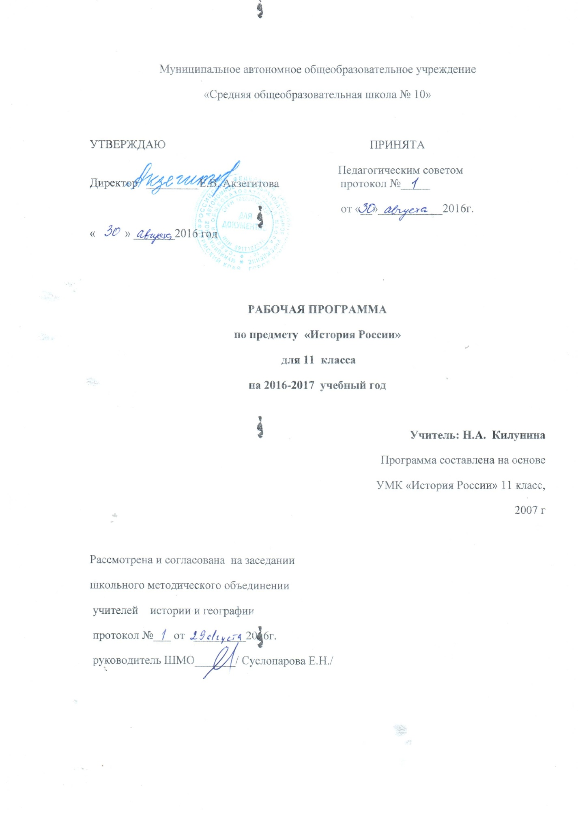

ПОЯСНИТЕЛЬНАЯ ЗАПИСКА.
При составлении рабочей программы был учтен федеральный компонент Государственного стандарта, который устанавливает обязательный минимум содержания курса истории России и мира в 11 классе. Историческое образование на ступени основного общего образования играет важнейшую роль с точки зрения личностного развития и социализации учащихся. Основной направленностью программы курса является воспитание патриотизма, гражданственности, уважения к истории и традициям России и мира, к правам и свободам человека, освоение исторического опыта, норм ценностей, которые необходимы для жизни в современном поликультурном, полиэтническом обществе. В цели курса входят: освоение школьниками ключевых исторических понятий; ознакомление с основными религиозными системами; раскрытие особенностей социальной жизни, структуры общества России и мира в XX- начала XXI века; раскрытие специфики власти; раскрытие выдающихся деятелей Отечественной и всеобщей истории XX- начала XXI века; раскрытие значения политического и культурного наследия разных цивилизаций. Рабочая программа составлена на основе цивилизационно - гуманитарного подхода. Она ориентирована на то, чтобы учащиеся овладели определенным объемом знаний и умений в истории в XX- начале XXI века. С целью углубления знаний школьников по Отечественной истории и «Всеобщей истории» выделено минимальное количество часов по Госстандарту. Особенностью программы является то, что она построена на изучение двух учебников истории России: «История Отечества. XX – начало XXI века», автор Загладин Н.В. Рабочая программа составлена на основе: 1. Примерная программа среднего (полного) общего образования на базовом уровне по истории, 2007 2.Программа курса Всемирная история. История России и мира с древнейших времен до наших дней 10 – 11 классы, под редакцией: Загладина Н.В., Козленко С.И., Загладина Х.Т. Учебники: 1. Загладин Н.В., Козленко С.И., Минаков С.Т., Петров Ю.А. История Отечества. XX – начало XXI века: учебник для общеобразовательных учреждений. – М.: «Русское слово – РС »», 2012 г.
Рабочая программа конкретизирует содержание предметных тем образовательного стандарта, дает вариативное распределение учебных часов по разделам курса с учетом государственных стандартов, логики учебного процесса, возрастных особенностей учащихся школы. Рабочая программа способствует реализации единой концепции исторического образования. Для базового уровня изучения истории в старшей школе рабочая программа устанавливает следующее распределение времени: Классы Объем учебного времени Разделы примерной программы Резерв учебного времени (федеральный компонент) История России (XX – начало XXI вв.) - 70 ч. Всеобщая история (XX – начало XXI в) – 35 ч.
ТРЕБОВАНИЯ К УРОВНЮ ПОДГОТОВКИ УЧАЩИХСЯ.
В результате изучения истории ученик должен знать периодизацию всемирной и отечественной истории;
*знать основные факты, процессы и явления, характеризующие целостность и системность отечественной и всемирной истории XX – начала XXI века и выдающихся деятелей истории; знать важнейшие достижения культуры и системы ценностей, сформировавшиеся в ходе исторического развития;
*знать изученные виды исторических источников;
*особенности исторического пути России, ее роль в мировом сообществе;
*уметь определять последовательность и длительность важнейших уметь использовать текст исторического источника при ответе на событий новой истории; вопросы, решении различных учебных задач; сравнивать свидетельства разных источников;
* уметь читать историческую карту и показывать на исторической карте территории расселения народов, границы государств, города, места значительных исторических событий;
*обладать навыком поиска нужной информации по заданной теме, извлечения необходимой информации из различных знаковых систем (схемы, таблиц, графиков и т.д.) выявлять существенные черты исторических процессов, явлений и событий;
*объяснять смысл изученных исторических понятий и терминов; уметь анализировать исторические явления, процессы факты;
* группировать исторические явления и события по заданному признаку;
* владеть навыками устной и письменной речи, вести диалог, грамотно строить монологическую речь, формулировать вопрос, сжато давать ответ; уметь рассказывать о важнейших исторических событиях и их участниках, показывая знание необходимых фактов, дат, терминов;
* давать описание исторических событий и памятников культуры на основе текста и иллюстративного материала учебника, фрагментов исторических источников в связной монологической форме; использовать приобретенные знания при написании творческих работ, сообщений, докладов, рефератов, рецензий;
*уметь дать на основе конкретного материала научные объяснения сущности фактов и связей между ними; выявлять общность и различия сравниваемых исторических событий и явлений;
*определять на основе учебного материала причины и следствия важнейших исторических событий; объяснять свое отношение к наиболее значительным событиям и личностям истории XX – начала XXI века, достижениям культуры; использовать приобретенные знания и умения в практической деятельности и повседневной жизни; *уметь осуществлять самоконтроль и самооценку. осознать себя как представителя исторически сложившегося гражданского, этнокультурного, конфессионального сообщества, гражданина России.
КРИТЕРИИ ОЦЕНКИ ЗНАНИЙ УЧАЩИХСЯ.
Контроль успеваемости учащихся – это выявление, измерение и оценивание знаний, умений обучаемых. Выявление и изменение – это проверка, которая является составным компонентом контроля, функция которого обеспечение обратной связи между учителем и учащимися. Так же в контроль входит оценивание (как процесс) и оценки, которые в журналах фиксируются в виде отметок. Формы учета: оценка(оценочное суждение), отметка, самооценка, поурочный балл, символика ( звездочки и т.п.). Критерии оценки знаний учащихся таковы:
- глубокий, с привлечением дополнительного материала и проявлением гибкости мышления ответ ученика оценивается пятью баллами;
- твердое знание материала в пределах программных требований – четырьмя; неуверенное знание, с несущественными ошибками и отсутствием самостоятельности суждений оценивается – тремя баллами;
- наличие в ответе школьника грубых ошибок, проявление непонимания сути, не владение навыком оценивается отрицательно, отметкой «2»;
- отсутствие знаний, умений, навыков и элементарного прилежания влечет за собой единицу (используется очень редко)*.

Календарно-тематическое планирование курса ИСТОРИИ РОССИИ.
История Отечества. 20 – начало 21 века. 11 КЛАСС
ПРОГРАММА: Козленко С.И., Загладин Н.В., Загладина Х.Т. История Отечества.
20-начало 21 века: для 11 класса средних образовательных учебных заведение. –
М.: «ТИД «Русское слово – РС», 2007
УЧЕБНИК: Загладин Н.В., Козленко С.И., Минаков С.Т., Петров Ю.А.
История отечества. 20 – начало 21 века: Учебник для 11 класса
средних общеобразовательных учебных заведений. – М.: «ТИД «Русское слово – РС», 2012
№ п./п. | Дата |  | Кол-во часов | Тема урока |  | Домашнее задание
 | планируемая | проведения
1 |  |  | 1 | Введение
Глава 1. Российская империя накануне первой мировой войны. (9 часов)
2-3 |  |  | 2 | Россия на рубеже 19-20 вв. | §1-2 в.2
4-5 |  |  | 2 | Кризис империи: русско-японская война и революция 1905-1907 гг. | §3-4 в.5
6 |  |  | 1 | Политическая жизнь страны после Манифеста 17 октября 1905 г. | §5в.2
7 |  |  | 1 | Третьеиюньская монархия и реформы П.А.Столыпина. | §6в.2
8 |  |  | 1 | Культура России в конце 19-начале 20 века. | §7в.1
9-10 |  |  | 2 | Повторение: Российская империя накануне первой мировой войны. | стр.75
Глава 2. Россия в годы революций и гражданской войны. (8 часов)
11-12 |  |  | 2 | Россия в первой мировой войне: конец империи. |  | §8-9 в.1,9
13 |  |  | 1 | Февральская революция 1917 года. |  | §10
14 |  |  | 1 | Переход власти к партии большевиков. |  | §11
15-16 |  |  | 2 | Гражданская война и иностранная военная интервенция. 1918-1922 гг. |  | §12-13 в.5,9
17-18 |  |  | 2 | Повторение: Россия в годы революций и гражданской войны. |  | стр.135
Глава 3. Советское государство и общество в 1920-1930е гг. (12 часов)
19 |  |  | 1 | Новая экономическая политика. |  | §14в.2
20 |  |  | 1 | Образование СССР и его международное признание. |  | §15
21 |  |  | 1 | Культура и искусство после октября 1917 года. |  | §16
22-23 |  |  | 2 | Модернизация экономики и оборонной системы страны в 1930-е гг. Культурная революция. |  | §17-18 в.4
24-25 |  |  | 2 | Культ личности И.В.Сталина, массовые репрессии и создание централизованной системы управления обществом. |  | §19
26 |  |  | 1 | Культура и искусство СССР в предвоенное десятилетие. |  | §20
27 |  |  | 1 | Международные отношения и внешняя политика СССР в 1930-е гг. |  | §21в.4,6
28 |  |  | 1 | СССР в 1939-1941 гг. |  | §22
29-30 |  |  | 2 | Повторение: Советское государство и общество в 1920-1930-е гг. |  | стр.223
Глава 4. Великая Отечественная война. 1941-1945 гг. (7 часов)
31-32 |  |  | 2 | Начальный период Великой Отечественной войны. Июнь 1941 – ноябрь 1942 гг. |  | §23-24 в.4,10
33 |  |  | 1 | Коренной перелом в Великой Отечественной войне. Ноябрь 1942 – ноябрь 1942 гг. |  | §25
34 |  |  | 1 | Наступление Красной Армии на заключительном этапе Великой Отечественной войны. |  | §26 в.3
35 |  |  | 1 | Причины, цена и значение Великой Победы. |  | §27
36-37 |  |  | 2 | Повторение: Великая Отечественная война 1941-1945 гг. |  | стр.265
Глава 5. Советский Союз в первые послевоенные десятилетия. 1945 – 1964 гг. (8 часов)
38 |  |  | 1 | Внешняя политика СССР и начало «холодной войны. |  | §28
39 |  |  | 1 | Советский Союз в последние годы жизни И.В.Сталина. |  | §29
40 |  |  | 1 | Первые попытки реформ и 20 съезд КПСС. |  | §30
41 |  |  | 1 | Противоречия политики мирного сосуществования. |  | §31
42 |  |  | 1 | Советское общество конца 1950-х – начала 1960-х гг. |  | §32 в.5
43 |  |  | 1 | Духовная жизнь в СССР в 1940-1960-е гг. |  | §33
44-45 |  |  | 2 | Повторение: Советский Союз в первые послевоенные десятилетия. 1945-1964 гг. |  | стр.322-323
Глава 6. СССР в годы «коллективного руководства» (7 часов)
46 |  |  | 1 | Политика и экономика: от реформ – к «застою». |  | §34
47 |  |  | 1 | СССР на международной арене. 1960-1970-е гг. |  | §35 в.7
48 |  |  | 1 | Духовная жизнь в СССР середины 1960-х – середины 1980-х гг. |  | §36
49 |  |  | 1 | Углубление кризисных явлений в СССР. |  | §37
50 |  |  | 1 | Наука, литература и искусство. Спорт. 1960-1980-е гг. |  | §38
51-52 |  |  | 2 | Повторение: СССР в годы «коллективного руководства». |  | стр.367
Глава 7. Перестройка и распад советского общества. (5 часов)
53 |  |  | 1 | Политика перестройки в сфере экономики. |  | §39 в.3
54 |  |  | 1 | Развитие гласности и демократии в СССР. |  | §40
55 |  |  | 1 | Новое политическое мышление: достижения и проблемы. |  | §41
56 |  |  | 1 | Кризис и распад советского общества. |  | §42
57 |  |  | 1 | Повторение: Перестройка и распад советского общества. |  | стр.407
Глава 8. Россия на Рубеже 20 – 21 вв. (11 часов)
58 |  |  | 1 | Курсом реформ: социально-экономические аспекты. |  | §43 в.2
59 |  |  | 1 | Политическое развитие Российской Федерации в начале 1990-х гг. |  | §44
60 |  |  | 1 | Общественно-политические проблемы России во второй половине 1990-х гг. |  | §45
61 |  |  | 1 | Россия в начале 21 века. |  | §46 в.4
62 |  |  | 1 | Внешняя политика демократической России. |  | §47в.2,6
63-64 |  |  | 2 | Искусство и культура России к началу 21 века. |  | §48-49 в.1
65-66 |  |  | 2 | Повторение: Россия на рубеже 20-21 вв. |  | стр.468
67-68 |  |  | 2 | Итоговый урок: История Отечества. 20- начало 21 века. |  | §1-49

